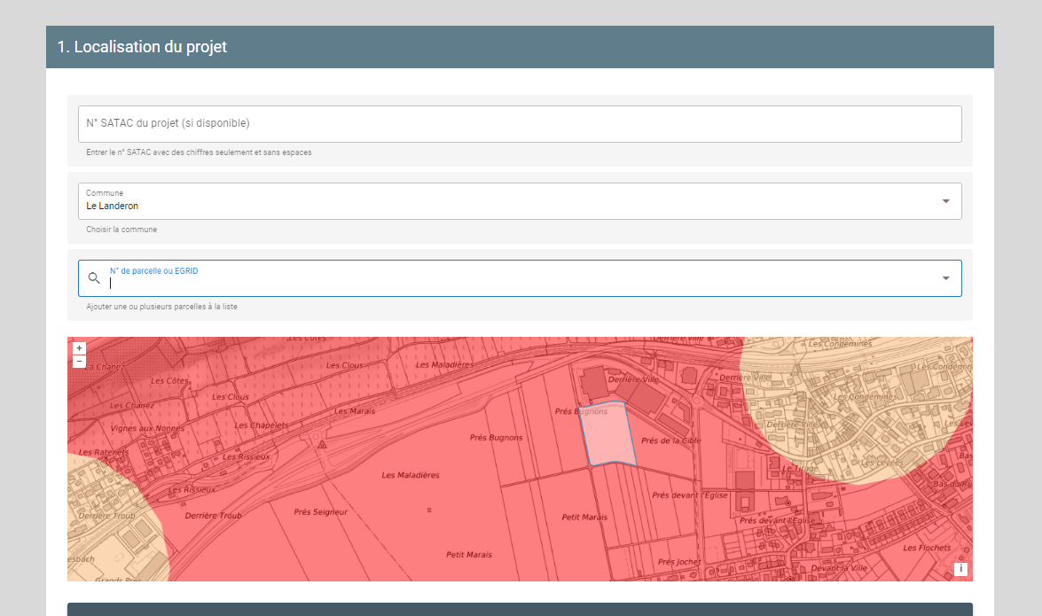

Je trouverais bien que le ou les numéros de parcelles restent affichés

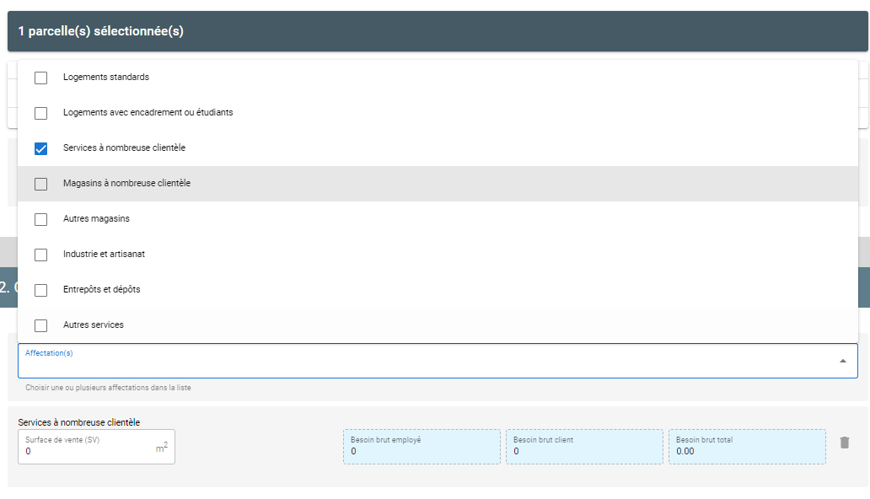

Il devrait y avoir une petite info bulle qui précise par exemple le type de service à nombreuses clientèle selon la norme VSS.

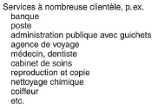

De même pour autre service et les magasins et autres magasins.

De même qu’il devrait y avoir une possibilité de rentrer les données d’une affectation dans les normes qui ne figure pas dans le RELCOnstr.

Positionner les affectations dans le même ordre que dans le RELCOnstr.

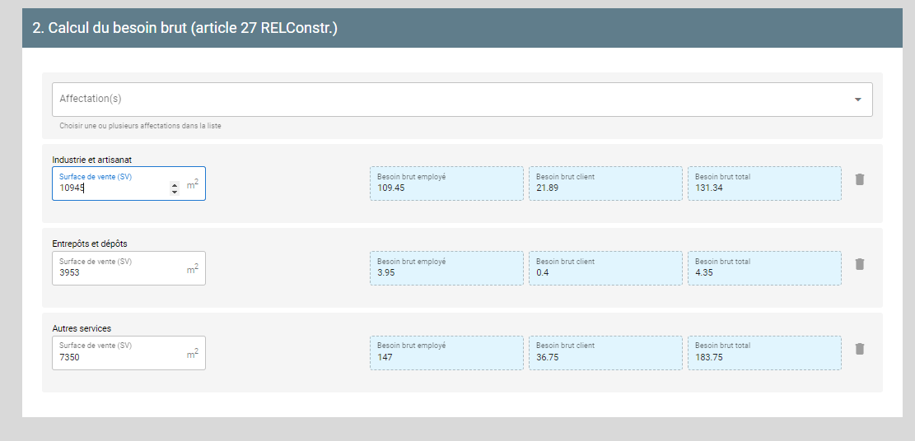

Pas certain que les petites flèches pour augmenter ou diminuer soient nécessaires …mais OK

Est-ce que la poubelle sur le côté est utile car il n’est pas possible de procéder à une suppression. Est-ce que ca sera le cas par la suite

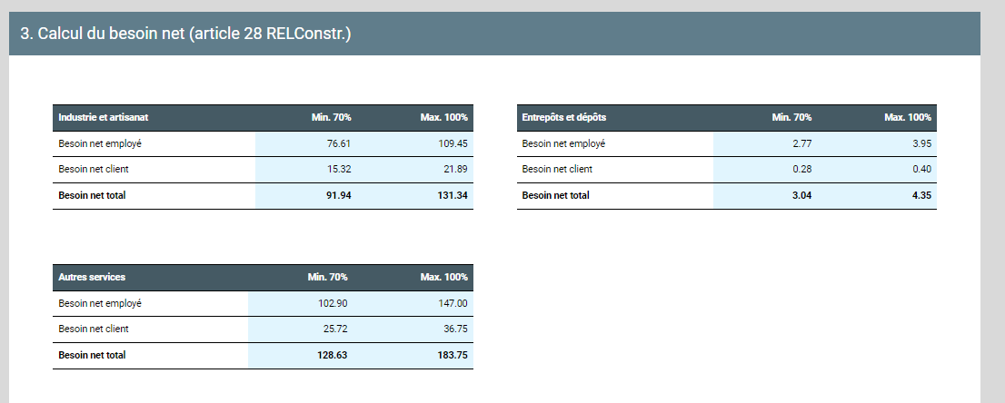

Prévoir une case total net

Donner la possibilité au requérant de choisir le % de réduction ou peut être encore mieux, le nbr de places !

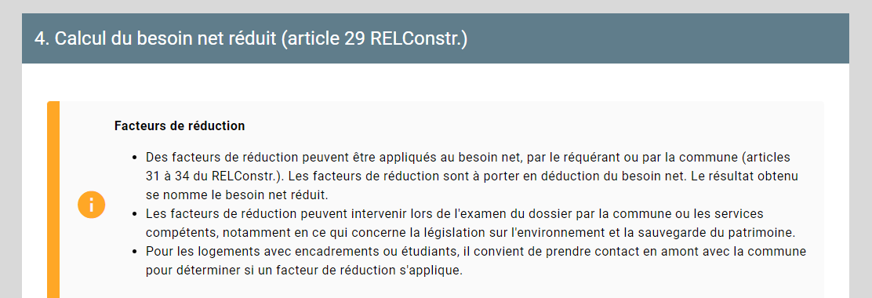

Pas forcément d’accord avec le 2ème point. Il me semble que c’est un peu tard d’appliquer des facteurs de réductions supplémentaires durant la circulation du dossier, non ?

Pour le 3ème point, est-ce que la commune peut appliquer des facteurs si ce n’est pas précisé dans le règlement du PAL ?

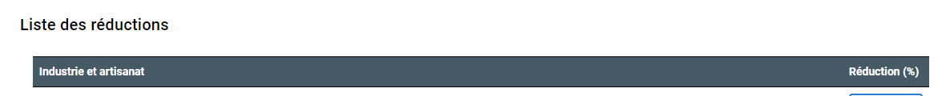

Remplacer « liste de réduction » par « facteurs de réduction ».

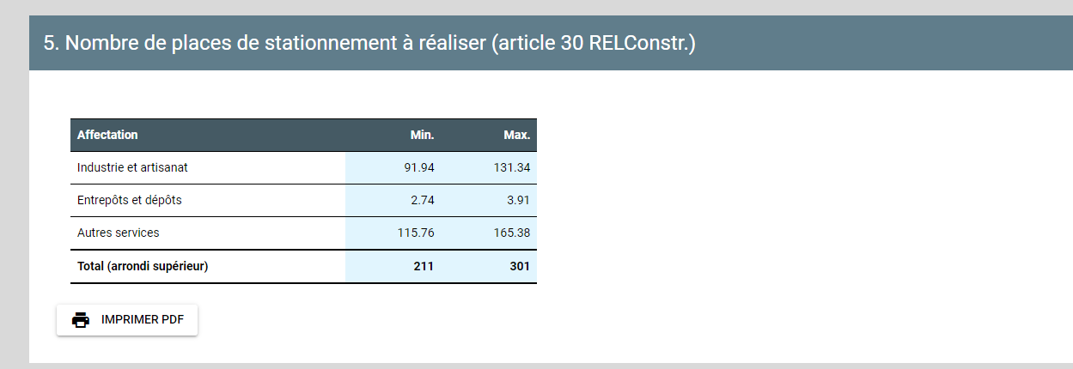

Rajouter une case « total » pour le nombre définitif de places de stationnement qui sera réalisé.